**2019年北京市高考化学试卷**

**一、选择题：本部分共7小题，每小题6分，共42分。在每小题列出的四个选项中，选出最符合题目要求的一项。**

1．（6分）下列我国科研成果所涉及材料中，主要成分为同主族元素形成的无机非金属材料的是（　　）

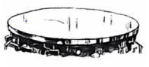 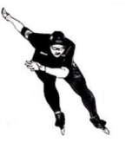

A．4.03米大口径碳化硅反射镜 B．2022年冬奥会聚氨酯速滑服

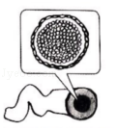 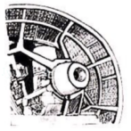

C．能屏蔽电磁波的碳包覆银纳米线 D．“玉兔二号”钛合金筛网轮

2．（6分）下列示意图与化学用语表述内容不相符的是（水合离子用相应离子符号表示）（　　）

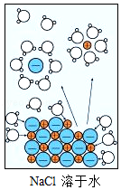 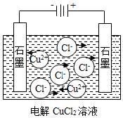

A B

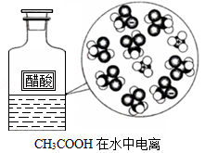 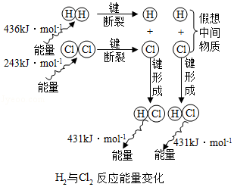

C D

A．NaCl═Na++Cl﹣

B．CuCl2═Cu2++2Cl﹣

C．CH3COOH⇌CH3COO﹣+H+

D．H2（g）+Cl2（g）═2HCl（g）△H＝﹣183kJ•mol﹣1

3．（6分）2019年是元素周期表发表150周年，期间科学家为完善周期表做出了不懈努力。中国科学院院士张青莲教授曾主持测定了铟（49In）等9种元素相对原子质量的新值，被采用为国际新标准。铟与铷（37Rb）同周期。下列说法不正确的是（　　）

A．In是第五周期第ⅢA族元素 B．In的中子数与电子数的差值为17

C．原子半径：In＞Al D．碱性：In（OH）3＞RbOH

4．（6分）交联聚合物P的结构片段如图所示。下列说法不正确的是（图中表示链延长）（　　）

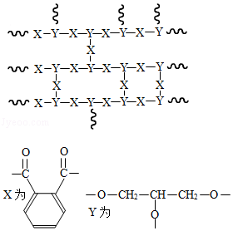

A．聚合物P中有酯基，能水解

B．聚合物P的合成反应为缩聚反应

C．聚合物P的原料之一丙三醇可由油脂水解获得

D．邻苯二甲酸和乙二醇在聚合过程中也可形成类似聚合物P的交联结构

5．（6分）下列除杂试剂选用正确且除杂过程不涉及氧化还原反应的是（　　）

|  |  |  |
| --- | --- | --- |
|  | 物质（括号内为杂质） | 除杂试剂 |
| A | FeCl2溶液（FeCl3） | Fe粉 |
| B | NaCl溶液（MgCl2） | NaOH溶液、稀HCl |
| C | Cl2（HCl） | H2O、浓H2SO4 |
| D | NO（NO2） | H2O、无水CaCl2 |

A．A B．B C．C D．D

6．（6分）探究草酸（H2C2O4）性质，进行如下实验。（已知：室温下，0.1mol•L﹣1H2C2O4的pH＝1.3）

|  |  |  |  |
| --- | --- | --- | --- |
| 实验 | 装置 | 试剂a | 现象 |
| ① |  | Ca（OH）2溶液（含酚酞） | 溶液褪色，产生白色沉淀 |
| ② | 少量NaHCO3溶液 | 产生气泡 |
| ③ | 酸性KMnO4溶液 | 紫色溶液褪色 |
| ④ |
| C2H5OH和浓硫酸 | 加热后产生有香味物质 |

由上述实验所得草酸性质所对应的方程式不正确的是（　　）

A．H2C2O4有酸性，Ca（OH）2+H2C2O4═CaC2O4↓+2H2O

B．酸性：H2C2O4＞H2CO3，NaHCO3+H2C2O4═NaHC2O4+CO2↑+H2O

C．H2C2O4有还原性，2MnO4﹣+5C2O42+16H+═2Mn2++10CO2↑+8H2O

D．H2C2O4可发生酯化反应，HOOCCOOH+2C2H5OHC2H5OOCCOOC2H5+2H2O

7．（6分）实验测得0.5mol•L﹣1CH3COONa溶液、0.5mol•L﹣1CuSO4溶液以及H2O的pH随温度变化的曲线如图所示。下列说法正确的是（　　）

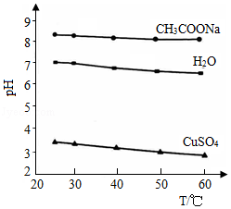

A．随温度升高，纯水中c（H+）＞c（OH﹣）

B．随温度升高，CH3COONa的溶液的c（OH﹣）减小

C．随温度升高，CuSO4的溶液的pH变化是Kw改变与水解平衡移动共同作用的结果

D．随水温升高，CH3COONa溶液和CuSO4溶液的pH均降低，是因为CH3COO﹣、Cu2+水解平衡移动方向不同

**二、非选择题：本部分共4小题，共58分。**

8．（16分）抗癌药托瑞米芬的前体K的合成路线如图。

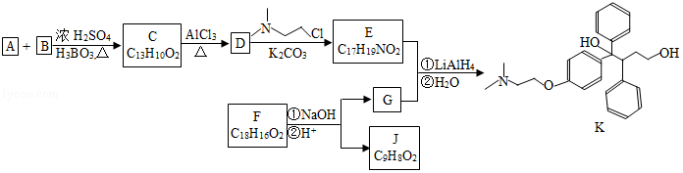

已知：

ⅰ．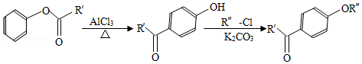

ⅱ．有机物结构可用键线式表示，如（CH3）2NCH2CH3的键线式为

（1）有机物A能与Na2CO3溶液反应产生CO2，其钠盐可用于食品防腐。有机物B能与Na2CO3溶液反应，但不产生CO2；B加氢可得环己醇。A和B反应生成C的化学方程式是　 　，反应类型是　 　。

（2）D中含有的官能团：　 　。

（3）E的结构简式为　 　。

（4）F是一种天然香料，经碱性水解、酸化，得G和J．J经还原可转化为G．J的结构简式为　 　。

（5）M是J的同分异构体，符合下列条件的M的结构简式是　 　。

①包含2个六元环

②M可水解，与NaOH溶液共热时，1molM最多消耗2molNaOH

（6）推测E和G反应得到K的过程中，反应物LiAlH4和H2O的作用是　 　。

（7）由K合成托瑞米芬的过程：

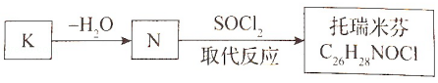

托瑞米芬具有反式结构，其结构简式是　 　。

9．（12分）化学小组用如下方法测定经处理后的废水中苯酚的含量（废水中不含干扰测定的物质）。

Ⅰ、用已准确称量的KBrO3固体配制一定体积的amol•L﹣1KBrO3标准溶液；

Ⅱ、取v1mL上述溶液，加入过量KBr，加H2SO4酸化，溶液颜色呈棕黄色；

Ⅲ、向Ⅱ所得溶液中加入v2mL废水；

Ⅳ、向Ⅲ中加入过量KI；

Ⅴ、用bmol•L﹣1Na2S2O3标准溶液滴定Ⅳ中溶液至浅黄色时，滴加2滴淀粉溶液，继续滴定至终点，共消耗Na2S2O3溶液v3mL。

已知：I2+2Na2S2O3═2NaI+Na2S4O6

Na2S2O3和Na2S4O6溶液颜色均为无色

（1）Ⅰ中配制溶液用到的玻璃仪器有烧杯、玻璃棒、胶头滴管和　 　。

（2）Ⅱ中发生反应的离子方程式是　 　。

（3）Ⅲ中发生反应的化学方程式是　 　。

（4）Ⅳ中加KI前，溶液颜色须为黄色，原因是　 　。

（5）KI与KBrO3物质的量关系为n（KI）≥6n（KBrO3）时，KI一定过量，理由是　 　。

（6）V中滴定至终点的现象是　 　。

（7）废水中苯酚的含量为　 　g•L﹣1 （苯酚摩尔质量：94g•mol﹣1）。

（8）由于Br2具有　 　性质，Ⅱ～Ⅳ中反应须在密闭容器中进行，否则会造成测定结果偏高。

10．（14分）氢能源是最具有应用前景的能源之一，高纯氢的制备是目前的研究热点。

（1）甲烷水蒸气催化重整是制高纯氢的方法之一。

①反应器中初始反应的生成物为H2和CO2，其物质的量之比为4：1，甲烷和水蒸气反应的方程式是　 　。

②已知反应器中还存在如下反应：

ⅰ．CH4（g）+H2O（g）═CO（g）+3H2（g）△H1

ⅱ．CO（g）+H2O（g）═CO2（g）+H2（g）△H2

ⅲ．CH4（g）═C（s）+2H2（g）△H3

…

ⅲ为积炭反应，利用△H1和△H2计算△H3时，还需要利用　 　反应的△H。

③反应物投料比采用n（H2O）：n（CH4）＝4：1，大于初始反应的化学计量数之比，目的是　 　（选填字母序号）。

a．促进CH4转化

b．促进CO转化为CO2

c．减少积炭生成

④用CaO可以去除CO2．H2体积分数和CaO消耗率随时间变化关系如图所示。

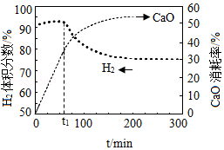

从t1时开始，H2体积分数显著降低，单位时间CaO消耗率　 　（填“升高”“降低”或“不变”）。此时CaO消耗率约为35%，但已失效，结合化学方程式解释原因：　 　。

（2）可利用太阳能光伏电池电解水制高纯氢，工作示意图如图。通过控制开关连接K1或K2，可交替得到H2和O2。

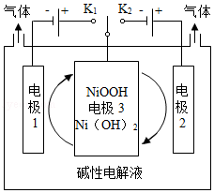

①制H2时，连接　 　。产生H2的电极方程式是　 　。

②改变开关连接方式，可得O2。

③结合①和②中电极3的电极反应式，说明电极3的作用：　 　。

11．（16分）化学小组实验探究SO2与AgNO3溶液的反应。

（1）实验一：用如图装置（夹持、加热仪器略）制备SO2，将足量SO2通入AgNO3溶液中，迅速反应，得到无色溶液A和白色沉淀B。

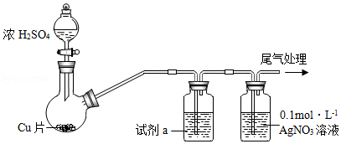

①浓H2SO4与Cu反应的化学方程式是　 　。

②试剂a是　 　。

（2）对体系中有关物质性质分析得出：沉淀B可能为Ag2SO3、Ag2SO4或二者混合物。

（资料：Ag2SO4微溶于水；Ag2SO3难溶于水）

实验二：验证B的成分

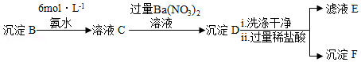

①写出Ag2SO3溶于氨水的离子方程式：　 　。

②加入盐酸后沉淀D大部分溶解，剩余少量沉淀F．推断D中主要是BaSO3，进而推断B中含有Ag2SO3．向滤液E中加入一种试剂，可进一步证实B中含有Ag2SO3．所用试剂及现象是　 　。

（3）根据沉淀F的存在，推测SO42﹣的产生有两个途径：

途径1：实验一中，SO2在AgNO3溶液中被氧化生成Ag2SO4，随沉淀B进入D。

途径2：实验二中，SO32﹣被氧化为SO42﹣进入D。

实验三：探究SO42﹣的产生途径

①向溶液A中滴入过量盐酸，产生白色沉淀，证明溶液中含有　 　；取上层清液继续滴加BaCl2溶液，未出现白色沉淀，可判断B中不含Ag2SO4．做出判断的理由：　 　。

②实验三的结论：　 　。

（4）实验一中SO2与AgNO3溶液反应的离子方程式是　 　。

（5）根据物质性质分析，SO2与AgNO3溶液应该可以发生氧化还原反应。将实验一所得混合物放置一段时间，有Ag和SO42﹣生成。

（6）根据上述实验所得结论：　 　。

**2019年北京市高考化学试卷**

**参考答案与试题解析**

**一、选择题：本部分共7小题，每小题6分，共42分。在每小题列出的四个选项中，选出最符合题目要求的一项。**

1．（6分）下列我国科研成果所涉及材料中，主要成分为同主族元素形成的无机非金属材料的是（　　）

 

A．4.03米大口径碳化硅反射镜 B．2022年冬奥会聚氨酯速滑服

 

C．能屏蔽电磁波的碳包覆银纳米线 D．“玉兔二号”钛合金筛网轮

【分析】A．C、Si都位于第IVA族；

B．聚氨酯中含有C、H、O、N元素，分别位于第IVA族、第IA族、第VIA族、第VA族；

C．C位于第IVA族、Ag位于第IB族；

D．钛合金主要成分有Ti、Al等，Ti位于第IVB族，Al位于第IIIA族。

【解答】解：A．C、Si都位于第IVA族，二者位于同一主族，故A正确；

B．聚氨酯中含有C、H、O、N元素，分别位于第IVA族、第IA族、第VIA族、第VA族，这几种元素位于不同主族，故B错误；

C．C位于第IVA族、Ag位于第IB族，二者位于不同族且Ag为副族元素，故C错误；

D．钛合金主要成分有Ti、Al等，Ti位于第IVB族，Al位于第IIIA族，Ti为副族元素，不符合，故D错误；

故选：A。

【点评】本题考查元素周期表结构及无机非金属材料，明确元素在周期表位置及常见物质成分是解本题关键，熟练掌握元素周期表结构并灵活运用，题目难度不大。

2．（6分）下列示意图与化学用语表述内容不相符的是（水合离子用相应离子符号表示）（　　）

 

A B

 

C D

A．NaCl═Na++Cl﹣

B．CuCl2═Cu2++2Cl﹣

C．CH3COOH⇌CH3COO﹣+H+

D．H2（g）+Cl2（g）═2HCl（g）△H＝﹣183kJ•mol﹣1

【分析】A．NaCl为强电解质；

B．电解氯化铜生成Cu和氯气；

C．醋酸为弱电解质，存在电离平衡；

D．焓变等于断裂化学键吸收的能量减去成键释放的能量，结合状态及焓变书写热化学方程式。

【解答】解：A．NaCl为强电解质，则电离方程式为NaCl═Na++Cl﹣，故A正确；

B．电解氯化铜生成Cu和氯气，则方程式为CuCl2Cu+2Cl2↑，故B错误；

C．醋酸为弱电解质，存在电离平衡，则电离方程式为CH3COOH⇌CH3COO+H+，故C正确；

D．焓变等于断裂化学键吸收的能量减去成键释放的能量，则△H＝（436+243﹣431×2）kJ/mol＝﹣183kJ•mol﹣1，由状态及焓变可知热化学方程式为H2（g）+Cl2═2HCl（g）△H＝﹣183kJ•mol﹣1，故D正确；

故选：B。

【点评】本题考查反应热与焓变，为高频考点，把握电解质与电离方程式、焓变计算及热化学方程式为解答的关键，侧重分析与应用能力的考查，注意选项B为解答的易错点，题目难度不大。

3．（6分）2019年是元素周期表发表150周年，期间科学家为完善周期表做出了不懈努力。中国科学院院士张青莲教授曾主持测定了铟（49In）等9种元素相对原子质量的新值，被采用为国际新标准。铟与铷（37Rb）同周期。下列说法不正确的是（　　）

A．In是第五周期第ⅢA族元素

B．In的中子数与电子数的差值为17

C．原子半径：In＞Al

D．碱性：In（OH）3＞RbOH

【分析】A．In的原子序数为49，原子核外有5个电子层，数目分别为2、8、18、18、3；

B.In的中子数为115﹣49＝66；

C．同主族元素从上到下原子半径增大；

D．元素的金属性越强，对应的最高价氧化物的水化物的碱性越强。

【解答】解：A．In的原子序数为49，原子核外有5个电子层，数目分别为2、8、18、18、3，则铟处于第五周期第ⅢA族，故A正确；

B.In的中子数为115﹣49＝66，In原子中电子数为49，则In的中子数与电子数的差值为66﹣49＝17，故B正确；

C．同主族元素从上到下原子半径增大，则原子半径：In＞Al，故C正确；

D．金属性Rb＞In，元素的金属性越强，对应的最高价氧化物的水化物的碱性越强，则碱性In（OH）3＜RbOH，故D错误。

故选：D。

【点评】本题考查元素周期表，为高频考点，侧重考查学生的分析能力，要求学生熟悉元素周期表的排布规律，同时了解元素的一些性质变化规律，题目难度不大。

4．（6分）交联聚合物P的结构片段如图所示。下列说法不正确的是（图中表示链延长）（　　）

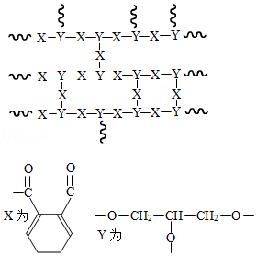

A．聚合物P中有酯基，能水解

B．聚合物P的合成反应为缩聚反应

C．聚合物P的原料之一丙三醇可由油脂水解获得

D．邻苯二甲酸和乙二醇在聚合过程中也可形成类似聚合物P的交联结构

【分析】A．Y与X发生缩聚反应生成P，P含﹣COOC﹣；

B．﹣COOH、﹣OH发生反应；

D．油脂为高级脂肪酸甘油酯；

D．邻苯二甲酸和乙二醇在发生缩聚反应生成直链结构的高分子。

【解答】解：A．Y与X发生缩聚反应生成P，P含﹣COOC﹣，可发生水解反应，故A正确；

B．﹣COOH、﹣OH发生反应，则聚合物P的合成反应为缩聚反应，故B正确；

D．油脂为高级脂肪酸甘油酯，则水解可生成甘油，故C正确；

D．邻苯二甲酸和乙二醇在发生缩聚反应生成直链结构的高分子，不能形成类似聚合物P的交联结构，故D错误；

故选：D。

【点评】本题考查有机物的结构与性质，为高频考点，把握官能团与性质、有机反应为解答的关键，侧重分析与应用能力的考查，注意选项D为解答的难点，题目难度不大。

5．（6分）下列除杂试剂选用正确且除杂过程不涉及氧化还原反应的是（　　）

|  |  |  |
| --- | --- | --- |
|  | 物质（括号内为杂质） | 除杂试剂 |
| A | FeCl2溶液（FeCl3） | Fe粉 |
| B | NaCl溶液（MgCl2） | NaOH溶液、稀HCl |
| C | Cl2（HCl） | H2O、浓H2SO4 |
| D | NO（NO2） | H2O、无水CaCl2 |

A．A B．B C．C D．D

【分析】A．Fe与氯化铁反应生成氯化亚铁；

B．NaOH与氯化镁发生复分解反应；

C．氯气与水反应；

D．二氧化氮与水反应生成NO。

【解答】解：A．Fe与氯化铁反应生成氯化亚铁，为氧化还原反应，故A不选；

B．NaOH与氯化镁发生复分解反应，且加盐酸中和生成的NaOH，可除杂，故B选；

C．氯气与水反应，发生氧化还原反应，应选饱和食盐水抑制氯气的溶解，故C不选；

D．二氧化氮与水反应生成NO，为氧化还原反应，故D不选；

故选：B。

【点评】本题考查氧化还原反应，为高频考点，把握物质的性质、发生的反应、混合物分离提纯为解答的关键，侧重分析与实验能力的考查，注意元素化合物知识的应用，题目难度不大。

6．（6分）探究草酸（H2C2O4）性质，进行如下实验。（已知：室温下，0.1mol•L﹣1H2C2O4的pH＝1.3）

|  |  |  |  |
| --- | --- | --- | --- |
| 实验 | 装置 | 试剂a | 现象 |
| ① |  | Ca（OH）2溶液（含酚酞） | 溶液褪色，产生白色沉淀 |
| ② | 少量NaHCO3溶液 | 产生气泡 |
| ③ | 酸性KMnO4溶液 | 紫色溶液褪色 |
| ④ |
| C2H5OH和浓硫酸 | 加热后产生有香味物质 |

由上述实验所得草酸性质所对应的方程式不正确的是（　　）

A．H2C2O4有酸性，Ca（OH）2+H2C2O4═CaC2O4↓+2H2O

B．酸性：H2C2O4＞H2CO3，NaHCO3+H2C2O4═NaHC2O4+CO2↑+H2O

C．H2C2O4有还原性，2MnO4﹣+5C2O42+16H+═2Mn2++10CO2↑+8H2O

D．H2C2O4可发生酯化反应，HOOCCOOH+2C2H5OHC2H5OOCCOOC2H5+2H2O

【分析】0.1mol•L﹣1H2C2O4的pH＝1.3，说明草酸是弱酸，

A．酸不能使酚酞变红色，碱溶液能使酚酞变红色，酸碱能发生中和反应；

B．强酸能和弱酸盐反应生成弱酸；

C．高锰酸钾溶液具有强氧化性，能氧化还原性物质；

D．酯具有香味。

【解答】解：A．Ca（OH）2溶液（含酚酞）中加入草酸溶液，溶液褪色，说明混合溶液碱性减弱，且生成白色沉淀，则发生中和反应，从而草酸体现酸性，反应方程式为Ca（OH）2+H2C2O4═CaC2O4↓+2H2O，故A正确；

B．向少量NaHCO3溶液加入草酸有气泡生成，说明有二氧化碳生成，强酸能和弱酸盐反应生成弱酸，根据实验现象知，酸性：H2C2O4＞H2CO3，反应方程式为NaHCO3+H2C2O4═NaHC2O4+CO2↑H2O，故B正确；

C．酸性KMnO4溶液具有强氧化性，向酸性KMnO4溶液加入草酸，溶液褪色，说明酸性KMnO4溶液氧化了草酸，则草酸体现还原性，根据题干信息，草酸为弱酸，2MnO4﹣+5H2C2O4+6H+═2Mn2++10CO2↑+8H2O，故C错误；

D．酯具有香味，C2H5OH和浓硫酸中加入草酸加热后产生有香味物质，说明有酯生成，所以发生了酯化反应，则草酸可以发生酯化反应，故D正确；

故选：C。

【点评】本题考查探究物质性质，侧重考查实验操作、实验现象分析判断，明确实验原理、元素化合物性质是解本题关键，注意结合题给信息分析解答，C为解答易错点。

7．（6分）实验测得0.5mol•L﹣1CH3COONa溶液、0.5mol•L﹣1CuSO4溶液以及H2O的pH随温度变化的曲线如图所示。下列说法正确的是（　　）

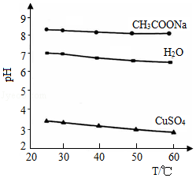

A．随温度升高，纯水中c（H+）＞c（OH﹣）

B．随温度升高，CH3COONa的溶液的c（OH﹣）减小

C．随温度升高，CuSO4的溶液的pH变化是Kw改变与水解平衡移动共同作用的结果

D．随水温升高，CH3COONa溶液和CuSO4溶液的pH均降低，是因为CH3COO﹣、Cu2+水解平衡移动方向不同

【分析】A．任何温度下纯水中都存在c（H+）＝c（OH﹣）；

B．升高温度CH3COONa促进醋酸钠水解；

C．升高温度促进CuSO4水解也促进水电离；

D．升高温度促进盐类水解。

【解答】解：A．升高温度促进水电离，但是纯水中仍然存在c（H+）＝c（OH﹣），故A错误；

B．升高温度CH3COONa促进醋酸钠水解、水的电离，溶液中c（OH﹣）增大，故B错误；

C．盐类水解和水的电离都是吸热反应，升高温度促进CuSO4水解也促进水电离，所以升高温度导致Kw增大，则升高温度CuSO4的溶液的pH变化是Kw改变与水解平衡移动共同作用的结果，故C正确；

D．升高温度促进盐类水解，醋酸钠和硫酸铜中都有弱离子水解，升高温度促进CH3COO﹣、Cu2+水解，所以CH3COO﹣、Cu2+水解平衡移动方向相同，故D错误；

故选：C。

【点评】本题考查盐类水解及弱电解质的电离，明确温度对弱电解质电离及盐类水解影响原理是解本题关键，侧重考查分析判断能力，注意：两种盐溶液中随着温度变化不仅影响盐类水解还影响水的电离，题目难度中等。

**二、非选择题：本部分共4小题，共58分。**

8．（16分）抗癌药托瑞米芬的前体K的合成路线如图。

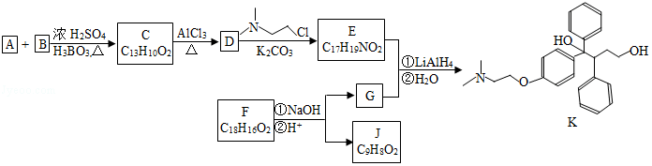

已知：

ⅰ．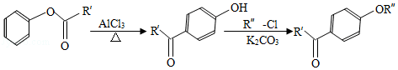

ⅱ．有机物结构可用键线式表示，如（CH3）2NCH2CH3的键线式为

（1）有机物A能与Na2CO3溶液反应产生CO2，其钠盐可用于食品防腐。有机物B能与Na2CO3溶液反应，但不产生CO2；B加氢可得环己醇。A和B反应生成C的化学方程式是　++H2O　，反应类型是　取代反应或酯化反应　。

（2）D中含有的官能团：　羰基、羟基　。

（3）E的结构简式为　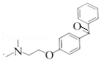　。

（4）F是一种天然香料，经碱性水解、酸化，得G和J．J经还原可转化为G．J的结构简式为　　。

（5）M是J的同分异构体，符合下列条件的M的结构简式是　　。

①包含2个六元环

②M可水解，与NaOH溶液共热时，1molM最多消耗2molNaOH

（6）推测E和G反应得到K的过程中，反应物LiAlH4和H2O的作用是　还原剂　。

（7）由K合成托瑞米芬的过程：

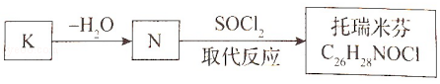

托瑞米芬具有反式结构，其结构简式是　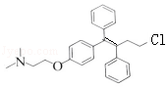　。

【分析】有机物A能与Na2CO3溶液反应产生CO2，说明含有﹣COOH，其钠盐可用于食品防腐，结合K结构简式知，A为，有机物B能与Na2CO3溶液反应，但不产生CO2，说明含有酚羟基，且B加氢可得环己醇，则B为，根据ABC分子式知，AB发生酯化反应生成C为，C发生信息i的反应生成D为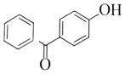，生成E为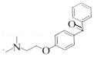；F是一种天然香料，说明含有酯基，经碱性水解、酸化，得G和J，J经还原可转化为G，J不饱和度＝＝6，根据K结构简式知，GJ中都含有苯环，苯环的不饱和度是4，根据O原子个数知，J中含有﹣COOH，所以还含有一个C＝C，则J为，根据原子守恒知，G分子式为C9H10O，G的不饱和度为＝5，J经过还原可以得到G，所以G为，EG发生加成反应生成K；

（7）K发生消去反应生成N，N分子式为C26H29NO2，N和SOCl2发生取代反应生成托瑞米芬，根据反应前后分子式变化中Cl原子取代﹣OH，且托瑞米芬具有反式结构，则N为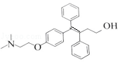，托瑞米芬为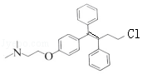。

【解答】解：（1）通过以上分析知，A为，B为，C为，A和B反应生成C的化学方程式是++H2O，反应类型是取代反应或酯化反应，

故答案为：++H2O；取代反应或酯化反应；

（2）D为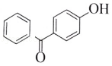，D中含有的官能团：羰基、羟基，

故答案为：羰基、羟基；

（3）E的结构简式为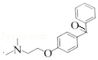，

故答案为：；

（4）J的结构简式为，

故答案为：；

（5）J为，M是J的同分异构体，

①包含2个六元环；

②M可水解，说明含有酯基；与NaOH溶液共热时，1 mol M最多消耗 2 molNaOH，说明水解生成酚羟基和羧基，

符合条件的结构简式为，

故答案为：；

（6）推测E和G反应得到K的过程中，该反应为加成反应，羰基上加上H原子，则反应物LuAlH4和H2O的作用是还原剂，

故答案为：还原剂；

（7）托瑞米芬结构简式为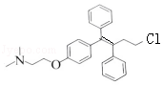，

故答案为：。

【点评】本题考查有机物推断，侧重考查分析推断及知识综合运用能力，灵活利用题给信息、反应前后分子式或结构变化、反应条件进行推断，正确推断各物质结构简式是解本题关键，注意信息的获取和灵活运用，题目难度中等。

9．（12分）化学小组用如下方法测定经处理后的废水中苯酚的含量（废水中不含干扰测定的物质）。

Ⅰ、用已准确称量的KBrO3固体配制一定体积的amol•L﹣1KBrO3标准溶液；

Ⅱ、取v1mL上述溶液，加入过量KBr，加H2SO4酸化，溶液颜色呈棕黄色；

Ⅲ、向Ⅱ所得溶液中加入v2mL废水；

Ⅳ、向Ⅲ中加入过量KI；

Ⅴ、用bmol•L﹣1Na2S2O3标准溶液滴定Ⅳ中溶液至浅黄色时，滴加2滴淀粉溶液，继续滴定至终点，共消耗Na2S2O3溶液v3mL。

已知：I2+2Na2S2O3═2NaI+Na2S4O6

Na2S2O3和Na2S4O6溶液颜色均为无色

（1）Ⅰ中配制溶液用到的玻璃仪器有烧杯、玻璃棒、胶头滴管和　容量瓶　。

（2）Ⅱ中发生反应的离子方程式是　BrO3﹣+5Br﹣+6H+＝3Br2+3H2O　。

（3）Ⅲ中发生反应的化学方程式是　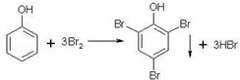　。

（4）Ⅳ中加KI前，溶液颜色须为黄色，原因是　确保溴过量，保证苯酚已经完全反应　。

（5）KI与KBrO3物质的量关系为n（KI）≥6n（KBrO3）时，KI一定过量，理由是　由电子守恒可知，当n（KI）＝6n（KBrO3）时，KI恰好与步骤II中生成的溴完全反应，而步骤III中苯酚会消耗一定量的溴，所以n（KI）≥6n（KBrO3）时，KI一定过量　。

（6）V中滴定至终点的现象是　最后一滴Na2S2O3溶液滴入后，溶液恰好蓝色消失，且半分钟内不变　。

（7）废水中苯酚的含量为　　g•L﹣1 （苯酚摩尔质量：94g•mol﹣1）。

（8）由于Br2具有　挥发性　性质，Ⅱ～Ⅳ中反应须在密闭容器中进行，否则会造成测定结果偏高。

【分析】（1）配制溶液一定需要容量瓶；

（2）II中发生氧化还原反应生成溴和水；

（3）Ⅲ中发生反应生成三溴苯酚和HBr；

（4）Ⅳ中加KI前，溶液颜色须为黄色，可知溴过量；

（5）结合电子守恒计算；

（6）淀粉遇碘变蓝；

（7）结合I2+2Na2S2O3＝2NaI+Na2S4O6、BrO3﹣+5Br﹣+6H+＝3Br2+3H2O、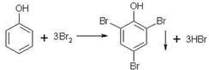计算；

（8）溴易挥发。

【解答】解：（1）Ⅰ中配制溶液用到的玻璃仪器有烧杯、玻璃棒、胶头滴管和容量瓶，

故答案为：容量瓶；

（2）Ⅱ中发生反应的离子方程式是BrO3﹣+5Br﹣+6H+＝3Br2+3H2O，

故答案为：BrO3﹣+5Br﹣+6H+＝3Br2+3H2O；

（3）Ⅲ中发生反应的化学方程式是苯酚与浓溴水反应的化学方程式为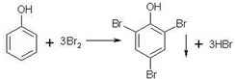，

故答案为：；

（4）Ⅳ中加KI前，溶液颜色须为黄色，原因是确保溴过量，保证苯酚已经完全反应，

故答案为：确保溴过量，保证苯酚已经完全反应；

（5）KI与KBrO3物质的量关系为n（KI）≥6n（KBrO3）时，KI一定过量，理由是由电子守恒可知，当n（KI）＝6n（KBrO3）时，KI恰好与步骤II中生成的溴完全反应，而步骤III中苯酚会消耗一定量的溴，所以n（KI）≥6n（KBrO3）时，KI一定过量，

故答案为：由电子守恒可知，当n（KI）＝6n（KBrO3）时，KI恰好与步骤II中生成的溴完全反应，而步骤III中苯酚会消耗一定量的溴，所以n（KI）≥6n（KBrO3）时，KI一定过量；

（6）V中滴定至终点的现象是最后一滴Na2S2O3溶液滴入后，溶液恰好蓝色消失，且半分钟内不变，

故答案为：最后一滴Na2S2O3溶液滴入后，溶液恰好蓝色消失，且半分钟内不变；

（7）由BrO3﹣+5Br﹣+6H+＝3Br2+3H2O、I2+2Na2S2O3＝2NaI+Na2S4O6、可知，生成的溴的物质的量为a×mol/L×v1×10﹣3L×3＝3av1×10﹣3mol，由溴与碘化钾反应生成的碘的物质的量为bmol/L×v3×10﹣3L×＝5bv3×10﹣4 mol，所以与苯酚反应的溴的物质的量为3av1×10﹣3mol﹣5bv3×10﹣4 mol＝（30av1﹣5bv3）×10﹣4 mol，由可知，苯酚的物质的量为（30av1﹣5bv3）×10﹣4 mol×，废水中苯酚的含量为 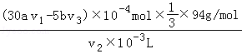＝g•L﹣1，

故答案为：；

（8）由于Br2具有挥发性的性质，Ⅱ～Ⅳ中反应须在密闭容器中进行，否则会造成测定结果偏高，

故答案为：挥发性。

【点评】本题考查物质含量测定实验，为高频考点，把握物质的性质、发生的反应、测定原理为解答的关键，侧重分析与实验能力的考查，注意（7）为解答的难点，题目难度不大。

10．（14分）氢能源是最具有应用前景的能源之一，高纯氢的制备是目前的研究热点。

（1）甲烷水蒸气催化重整是制高纯氢的方法之一。

①反应器中初始反应的生成物为H2和CO2，其物质的量之比为4：1，甲烷和水蒸气反应的方程式是　CH4+2H2O（g）2H2+CO2　。

②已知反应器中还存在如下反应：

ⅰ．CH4（g）+H2O（g）═CO（g）+3H2（g）△H1

ⅱ．CO（g）+H2O（g）═CO2（g）+H2（g）△H2

ⅲ．CH4（g）═C（s）+2H2（g）△H3

…

ⅲ为积炭反应，利用△H1和△H2计算△H3时，还需要利用　2H2（g）+CO2（g）＝C（S）+2H2O（g）或C（s）+CO2（g）＝2CO（g）　反应的△H。

③反应物投料比采用n（H2O）：n（CH4）＝4：1，大于初始反应的化学计量数之比，目的是　abc　（选填字母序号）。

a．促进CH4转化

b．促进CO转化为CO2

c．减少积炭生成

④用CaO可以去除CO2．H2体积分数和CaO消耗率随时间变化关系如图所示。

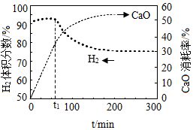

从t1时开始，H2体积分数显著降低，单位时间CaO消耗率　降低　（填“升高”“降低”或“不变”）。此时CaO消耗率约为35%，但已失效，结合化学方程式解释原因：　过多的二氧化碳消耗氢气，使氢气的体积分数明显下降，发生2H2（g）+CO2（g）＝C（S）+2H2O（g）　。

（2）可利用太阳能光伏电池电解水制高纯氢，工作示意图如图。通过控制开关连接K1或K2，可交替得到H2和O2。

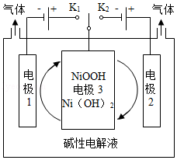

①制H2时，连接　K1　。产生H2的电极方程式是　2H2O+2e﹣＝H2↑+2OH﹣　。

②改变开关连接方式，可得O2。

③结合①和②中电极3的电极反应式，说明电极3的作用：　①中电极3发生Ni（OH）2﹣e﹣+OH﹣＝NiOOH+H2O，制氢气时消耗电极1产生的OH﹣，②中电极3发生NiOOH+H2O+e﹣＝Ni（OH）2+OH﹣，制氧气时补充电极2消耗的OH﹣　。

【分析】（1）①甲烷和水蒸气反应生成H2和CO2，结合质量守恒书写化学方程式；

②三个反应还涉及到氢气和二氧化碳反应生成C和水的反应；

③水过量，可分别与CH4、CO、C等反应；

④由图象可知，CaO消耗率曲线斜率减小，则CaO消耗率降低；过多的二氧化碳可与氢气反应，导致氢气的体积分数减小；

（2）电解水生成氢气和氧气，氧气在阳极生成，氢气在阴极生成，电极3可分别连接K1或K2，分别发生氧化、还原反应，实现NiOOH⇌Ni（OH）2的转化，且可循环使用，以此解答该题。

【解答】解：（1）①甲烷和水蒸气反应生成H2和CO2，其物质的量之比为4：1，则反应的方程式为CH4+2H2O（g）2H2+CO2，故答案为：CH4+2H2O（g）2H2+CO2；

②ⅰ．CH4（g）+H2O（g）═CO（g）+3H2（g）△H1

ⅱ．　CO（g）+H2O（g）═CO2（g）+H2（g）△H2，则i+ii可得CH4（g）+2H2O（g）＝CO2（g）+4H2（g），如要得到ⅲ．CH4（g）═C（s）+2H2（g）△H3，则还应需要2H2（g）+CO2（g）＝C（S）+2H2O（g）的△H，CH4（g）+2H2O（g）＝CO2（g）+4H2（g）与2H2（g）+CO2（g）＝C（S）+2H2O（g）相加可得CH4（g）═C（s）+2H2（g），

或i﹣ii得CH4（g）+CO2（g）＝2CO（g）+2H2（g），然后与C（s）+CO2（g）＝2CO（g）相减，亦可得到反应iii的△H，

故答案为：2H2（g）+CO2（g）＝C（S）+2H2O（g）或C（s）+CO2（g）＝2CO（g）；

③水过量，可分别与i中的CH4，ii中的CO反应，则可促进CH4转化、促进CO转化为CO2、且与iii生成的C等反应，简式积炭生成，

故答案为：abc；

④由图象可知，CaO消耗率曲线斜率减小，则CaO消耗率降低；过多的二氧化碳可与氢气反应，导致氢气的体积分数减小，发生2H2（g）+CO2（g）＝C（S）+2H2O（g），导致CaO消耗率约为35%时已失效，

故答案为：降低；过多的二氧化碳消耗氢气，使氢气的体积分数明显下降，发生2H2（g）+CO2（g）＝C（S）+2H2O（g）；

（2）①电解水生成氢气和氧气，氧气在阳极生成，氢气在阴极生成，则应连接K1，电极方程式为2H2O+2e﹣＝H2↑+2OH﹣，

故答案为：K1；2H2O+2e﹣＝H2↑+2OH﹣；

③电极3可分别连接K1或K2，①中电极3发生Ni（OH）2﹣e﹣+OH﹣＝NiOOH+H2O，制氢气时消耗电极1产生的OH﹣，②中电极3发生NiOOH+H2O+e﹣＝Ni（OH）2+OH﹣，制氧气时补充电极2消耗的OH﹣，实现NiOOH⇌Ni（OH）2的转化，且可循环使用，

故答案为：①中电极3发生Ni（OH）2﹣e﹣+OH﹣＝NiOOH+H2O，制氢气时消耗电极1产生的OH﹣，②中电极3发生NiOOH+H2O+e﹣＝Ni（OH）2+OH﹣，制氧气时补充电极2消耗的OH﹣。

【点评】本题为2019年北京考题理综卷化学试题，题目涉及化学平衡、电解等知识，为高频考点，侧重考查学生的分析能力，注意把握盖斯定律以及电解池的分析，掌握电极方程式的书写，题目难度中等。

11．（16分）化学小组实验探究SO2与AgNO3溶液的反应。

（1）实验一：用如图装置（夹持、加热仪器略）制备SO2，将足量SO2通入AgNO3溶液中，迅速反应，得到无色溶液A和白色沉淀B。

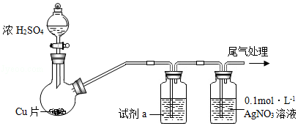

①浓H2SO4与Cu反应的化学方程式是　Cu+2H2SO4（浓）CuSO4+SO2↑+2H2O　。

②试剂a是　饱和NaHSO3溶液　。

（2）对体系中有关物质性质分析得出：沉淀B可能为Ag2SO3、Ag2SO4或二者混合物。

（资料：Ag2SO4微溶于水；Ag2SO3难溶于水）

实验二：验证B的成分

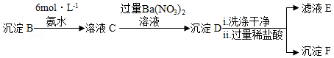

①写出Ag2SO3溶于氨水的离子方程式：　Ag2SO3+4NH3•H2O＝2Ag（NH3）2++SO32﹣+4H2O　。

②加入盐酸后沉淀D大部分溶解，剩余少量沉淀F．推断D中主要是BaSO3，进而推断B中含有Ag2SO3．向滤液E中加入一种试剂，可进一步证实B中含有Ag2SO3．所用试剂及现象是　稀硫酸，产生白色沉淀　。

（3）根据沉淀F的存在，推测SO42﹣的产生有两个途径：

途径1：实验一中，SO2在AgNO3溶液中被氧化生成Ag2SO4，随沉淀B进入D。

途径2：实验二中，SO32﹣被氧化为SO42﹣进入D。

实验三：探究SO42﹣的产生途径

①向溶液A中滴入过量盐酸，产生白色沉淀，证明溶液中含有　Ag+　；取上层清液继续滴加BaCl2溶液，未出现白色沉淀，可判断B中不含Ag2SO4．做出判断的理由：　因为Ag2SO4微溶于水，Ag2SO4（s）⇌2Ag++SO42﹣，向上层清液滴加氯化钡溶液，若含有Ag2SO4，则会出现沉淀　。

②实验三的结论：　SO42﹣产生的途径是SO32﹣被氧化为SO42﹣进入D　。

（4）实验一中SO2与AgNO3溶液反应的离子方程式是　2Ag++SO2+H2O＝Ag2SO3↓+2H+　。

（5）根据物质性质分析，SO2与AgNO3溶液应该可以发生氧化还原反应。将实验一所得混合物放置一段时间，有Ag和SO42﹣生成。

（6）根据上述实验所得结论：　二氧化硫和硝酸银反应生成亚硫酸银和氢离子，同时生成少量硫酸银，即既能发生沉淀反应，又能发生氧化还原反应，其中沉淀反应的速率比氧化还原反应快　。

【分析】实验一、Cu和浓硫酸在加热条件下反应生成硫酸铜、二氧化硫和水，试剂a除去二氧化硫中杂质，且不能和二氧化硫反应，常用饱和亚硫酸氢钠溶液，然后二氧化硫通入硝酸银溶液中，迅速反应，得到无色溶液A和白色沉淀B；

实验二、沉淀B中加入氨水生成银氨溶液，然后向溶液C中加入过量硝酸钡，钡离子和C中阴离子反应生成沉淀D，洗涤干净沉淀后加入过量稀盐酸，加入盐酸后沉淀D大部分溶解，剩余少量沉淀F，推断D中主要是BaSO3，沉淀F为BaSO4，滤液E中含有二氧化硫或亚硫酸；

实验三、①向溶液A中滴入过量盐酸，产生白色沉淀，说明溶液A中含有Ag+；Ag2SO4微溶于水，Ag2SO4在水溶液中能电离出Ag+，说明溶液A中含有硫酸银；

②取上层清液继续滴加BaCl2溶液，未出现白色沉淀，可判断B中不含Ag2SO4，则得到的SO42﹣是SO32﹣被氧化得到的；

通过以上分析知，实验一中二氧化硫和硝酸银反应生成亚硫酸银和氢离子，同时生成少量硫酸银，以此解答该题。

【解答】解：（1）①浓H2SO4可以与Cu反应生成硫酸铜、二氧化硫和水，方程式为Cu+2H2SO4（浓）CuSO4+SO2↑+2H2O，故答案为：Cu+2H2SO4（浓）CuSO4+SO2↑+2H2O；

②试剂a用于除去二氧化硫中的杂质，一般用饱和饱和NaHSO3溶液，故答案为：饱和NaHSO3溶液；

（2）①Ag2SO3溶于氨水生成银氨络离子，反应的离子方程式为Ag2SO3+4NH3•H2O＝2Ag（NH3）2++SO32﹣+4H2O，

故答案为：Ag2SO3+4NH3•H2O＝2Ag（NH3）2++SO32﹣+4H2O；

②由于亚硫酸钡溶于稀盐酸生成钡离子而硫酸钡不溶于稀盐酸，故用稀硫酸鉴别E中的钡离子从而证明D中主要是亚硫酸钡，进一步证实B中含有亚硫酸银。

故答案为：加入稀硫酸，产生白色沉淀；

（3）①向溶液A中滴入过量盐酸，产生白色沉淀，证明溶液中含有Ag+；取上层清液继续滴加BaCl2溶液，未出现白色沉淀，可判断B中不含Ag2SO4，原因是因为Ag2SO4微溶于水，Ag2SO4（s）⇌2Ag++SO42﹣，向上层清液滴加氯化钡溶液，若含有Ag2SO4，则会出现沉淀，

故答案为：Ag+；因为Ag2SO4微溶于水，Ag2SO4（s）⇌2Ag++SO42﹣，向上层清液滴加氯化钡溶液，若含有Ag2SO4，则会出现沉淀；

②由实验三可知SO42﹣产生的途径是SO32﹣被氧化为SO42﹣进入D，

故答案为：SO42﹣产生的途径是SO32﹣被氧化为SO42﹣进入D；

（4）由以上分析可知SO2与AgNO3溶液反应生成Ag2SO3和硝酸，离子方程式是2Ag++SO2+H2O＝Ag2SO3↓+2H+，故答案为：2Ag++SO2+H2O＝Ag2SO3↓+2H+；

（6）由以上实验现象可知二氧化硫和硝酸银反应生成亚硫酸银和氢离子，同时生成少量硫酸银，即既能发生沉淀反应，又能发生氧化还原反应，其中沉淀反应的速率比氧化还原反应快，

故答案为：二氧化硫和硝酸银反应生成亚硫酸银和氢离子，同时生成少量硫酸银，即既能发生沉淀反应，又能发生氧化还原反应，其中沉淀反应的速率比氧化还原反应快。

【点评】本题考查物质的性质的探究，为高考常见题型和高频考点，侧重考查学生的分析能力、自学能力和实验能力，本题注意把握物质的性质以及题给信息，题目难度中等。